
Pedras Pintadas

É preciso :  - Pedras (que se ache que tenham formas bonitas. As pedras de rio, redondas ou ovais, são muito bonitas).  - Tintas de várias cores (pode ser guache, se se envernizar a seguir. Se não, tem de ser tinta plástica).  - Pincéis.  - Diluente (se se usar tinta plástica) para evitar nódoas e disparates.  - Verniz (se se usar guache).  - Lápis.
  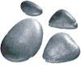
   | 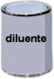
  
  

Como fazer :
1 - Imaginar o desenho e traçar um leve esboço a lápis (se se achar que é preciso, claro).  2 - Pintar com as cores escolhidas, tendo o cuidado de deixar secar a cor anterior antes de usar a seguinte (a não ser que se queira mesmo que esborrate).  É sempre melhor começar com as cores claras e passar depois às cores escuras.  3 - Envernizar, se se tiver usado guache. Primeiro a parte de cima – deixar secar bem – e depois a parte de baixo – e deixar secar bem também. | 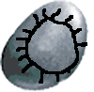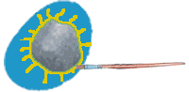

Assim fazemos uns lindos pisa-papéis ou apenas um bonito objecto de decoração!

